附件1
乡村振兴行动—农副产品采购表

单位（盖章）：
联系人 |  |  | 联系方式
序 号 | 产品名称 |  | 产品规格 | 购买数量 | 备 注

附件2
帮扶产品信息明细表
序号 | 产品名称 | 产品规格 | 供货数量 | 供货价格 | 零售价 | 产品资料/详情页图片 | 有无质量保证 | 备注
1 | 豆皮 | 250克*2 | 5000斤 | 40元/斤 | 50元/斤 | 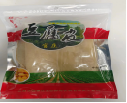 | 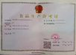  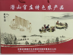  质量上乘，在规定时限内按要求存放，不腐烂不变质，保证安全放心食用。 | 具体价格及配送方式，最终由采购方与公司商定。
2 | 豆皮棍 | 500克 | 5000斤 | 50元/斤 | 60元/斤 | 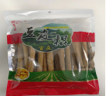 |  | 具体价格及配送方式，最终由采购方与公司商定。
3 | 腐竹 | 250克 | 5000斤 | 20元/斤 | 25元/斤 | 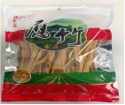 |  | 具体价格及配送方式，最终由采购方与公司商定。
4 | 千张 | 200克 | 5000斤 | 15元/袋 | 20元/袋 | 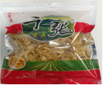 |  | 具体价格及配送方式，最终由采购方与公司商定。
5 | 官庄小云农家黑芝麻粉 | 200克 | 2000瓶 | 30元/瓶 | 35元/瓶 | 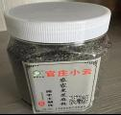 |  | 具体价格及配送方式，最终由采购方与公司商定。
6 | 官庄小云麻油 | 1000克 | 3000瓶 | 58元/瓶 | 70元/瓶 | 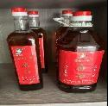 |  | 具体价格及配送方式，最终由采购方与公司商定。
7 | 同庆佬牌红薯粉丝（一级） | 1500克 | 3000盒 | 65元/盒 | 70元/盒 |  |  | 具体价格及配送方式，最终由采购方与公司商定。
8 | 古法压榨菜籽油 | 2.5升 | 3000桶 | 80元/桶 | 90元/桶 | 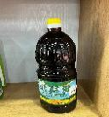 |  | 具体价格及配送方式，最终由采购方与公司商定。
9 | 同庆佬豆腐乳 | 200 克 | 3000瓶 | 15元/瓶 | 20元/瓶 | 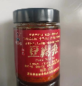 |  | 具体价格及配送方式，最终由采购方与公司商定。
10 | 手工挂面 | 500克 | 10000斤 | 6元/斤 | 8元/斤 | 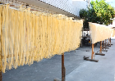 |  | 具体价格及配送方式，最终由采购方与公司商定。

